**Equipe NAJA**

***Integrantes: Ana Luiza Silveira Dos Santos, Arthur Da Silva Wiatrowski, João Gabriel Da Silveira Gotardo, Julia Guimarães Franco e Nicolas Diovani Oliveira Dias***

O objetivo do projeto é fazer com que a Fecomércio, e suas parcerias, consigam se comunicar com as pessoas e divulgar seus projetos tendo como inspiração as ODS's.

O projeto será feito em HTML, CSS, JS e PHP, podendo, em algum outro momento, adicionar ou diminuir alguma linguagem.

**HOME - Prototipagem: HOME - Diagramação:**

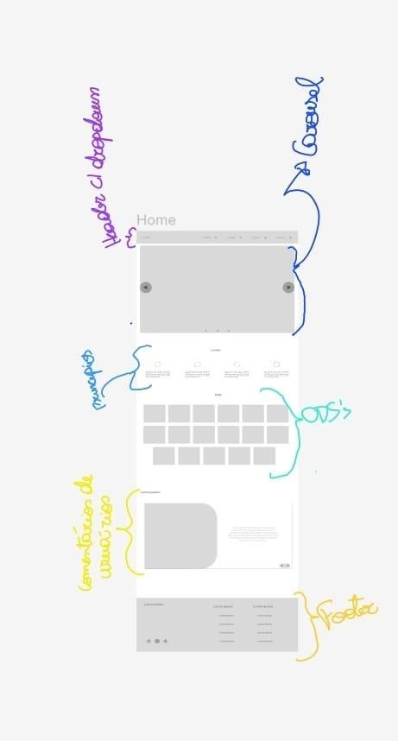 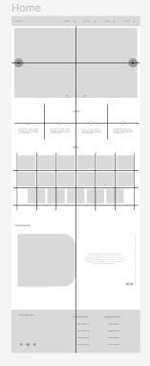

1. No header escolhemos colocar dropdowns para navegação entre as páginas com o intuito de preencher o header.
2. Já abaixo do header terá um carousel com alguns banners para mostrar fotos de projetos, entre outras coisas, podendo mudar manualmente as imagens, ou deixar passar automaticamente.
3. Logo depois nossa proposta é deixar 4 princípios do Fecormécio/Senac/Sesc bem a vista para que os usuários vejam no que a empresa acredita.
4. Colocamos uma parte para as ODS’s ficarem bem amostra para que o usuário consiga escolher qual ODS vai usar
5. Embaixo das ODS’s colocaremos algo parecido com um mural de comentários de usuários, para que as pessoas e a própria instituição consigam ver o que as pessoas acham. A ideia é selecionar alguns comentários para ficar nesse mural, não todos!
6. E abaixo dos comentários temos o footer, podendo conter redes sociais, contato e o logo.
7. Na diagramação dessa etapa alinhamos os objetos da página proporcionalmente, de forma em que por exemplo: as ODS’s ficaram com espaços iguais entre elas e as que sobraram não ficaram no lado direito, mas sim alinhadas com as outras em baixo, no header que se repetira em todas as outras páginas alinhamos o texto maior no meio do header e o menu encima, no footer os ícones ficam no canto inferior direito de forma organizada.

**PROJETOS - Prototipagem:** **PROJETOS - Diagramação:**

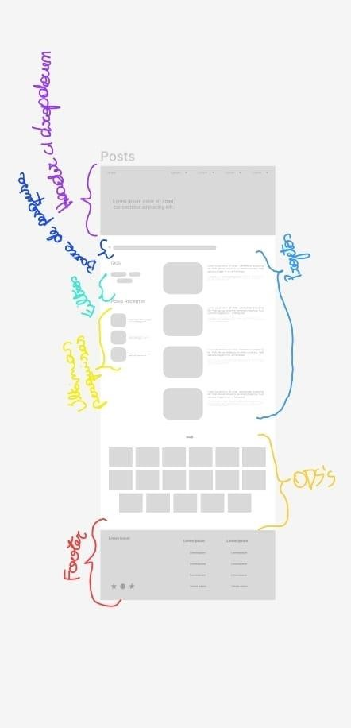 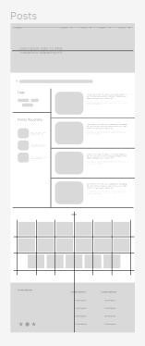

1. Na parte de projetos temos um header mais extenso, contendo os mesmos dropdowns da home mas com uma altura maior e com alguma cor sólida, podendo ou não ter algo escrito.
2. Já abaixo colocaremos uma barra de pesquisa para que a pessoa consigo navegar pela própria página.
3. Na main principal existe dois lados diferentes. O lado esquerdo vai abordar mais a questão de filtros de pesquisa. Logo abaixo temos uma área para mostrar as últimas postagens. No lado direito temos a divisão para mostrar os projetos de acordo com o que a pessoa escolheu na home.
4. Depois temos novamente a parte que mostra todas as ODS’s para que o usuário consiga navegar novamente nos projetos sem ter de voltar para a home.
5. E abaixo temos o footer podendo conter contato, redes sociais e o logo.
6. Nesta diagramação se repete o caso das ODS’s e aqui usamos um conceito de 70% pra 30% como podemos ver na separação no meio da página.

**CONTATO - Prototipagem:** **CONTATO - Diagramação:**

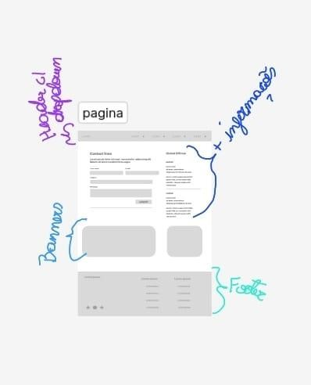 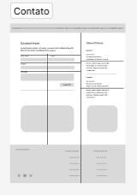

1. Começamos com o header com a mesma ideia do header da home, com dropdowns para o usuário navegar pelo site.
2. Logo abaixo a esquerda temos a parte de contato, onde a pessoa colocará seu e-mail, tipo de problema/comentário uma parte apenas para escrever o porquê do contato. Na direita temos algumas informações e opções para a pessoa se guiar por meio de perguntas já respondidas.
3. Depois temos o mesmo footer da home, podendo conter redes sociais e o logo.
4. Nesta diagramação podemos ver novamente o conceito de 70 pra 30 e também a separação das caixas de digitação de forma onde a que terá mais texto é maior, nesta página as colunas de itens são separadas por linhas

**LOGIN - Prototipagem:** **LOGIN - Diagramação:**

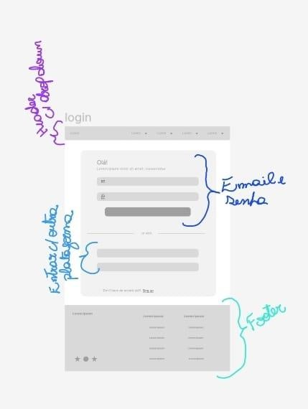 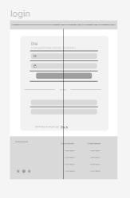

1. Começamos com o mesmo header da home, com dropdowns para o usuário navegar.
2. Abaixo temos a parte de login dividida em duas partes, a primeira é onde ele vai conseguir se cadastrar por meio de um e-mail e uma senha específica. Na parte de baixo ele poderá entrar com o e-mail do gmail ou por uma conta de alguma rede social.
3. E depois temos o mesmo footer da home, podendo conter contato, redes sociais e o logo.
4. Esta diagramação segue os mesmos princípios da diagramação da página de contato.

**PROJETO - Prototipagem:** **PROJETO - Diagramação:**

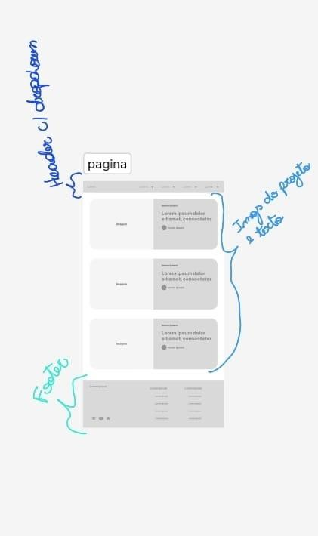 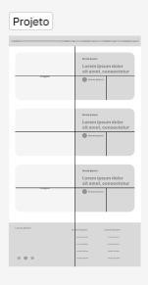

1. Aqui temos o mesmo header da home, com dropdowns para o usuário poder navegar pelo site.
2. Logo abaixo temos a parte onde o projeto vai ser explicado em formato de texto e imagens.
3. Depois temos o mesmo footer da home, podendo conter contato, redes sociais e o logo.
4. Nesta diagramação separamos os objetos em blocos com uma divisão ao meio onde a imagem fica no lado esquerdo e os objetos como o texto e o ícone de foto ficam do lado direito para uma página mais organizada.

Início da programação:

**HEADER:**

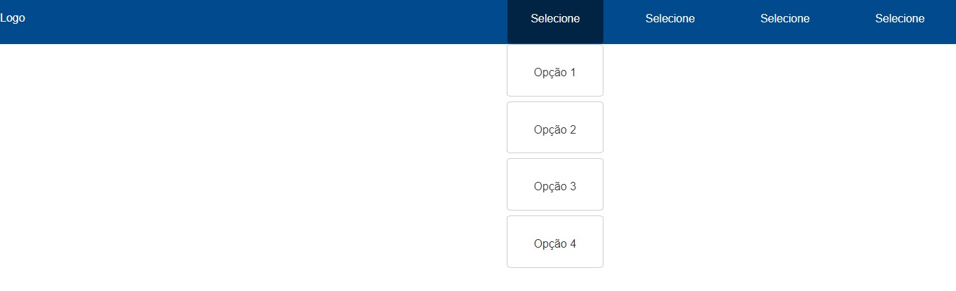

O header conta com 5 dropdowns para o usuário navegar pelo site. E em cada dropdown, quando o usuário passar o mouse por cima dele, aparecerá as opções de navegação, cada uma tendo uma animação como se fosse uma cachoeira.

**FOOTER:**

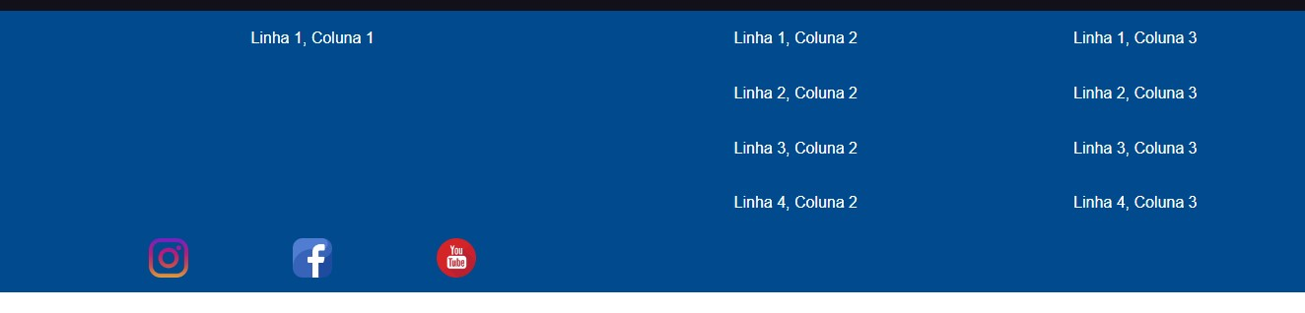

No footer pode se ter nomes de empresas parceiras e as redes sociais.

PRIMEIRA ENTREGA DE PROGRAMAÇÃO:

HOME:

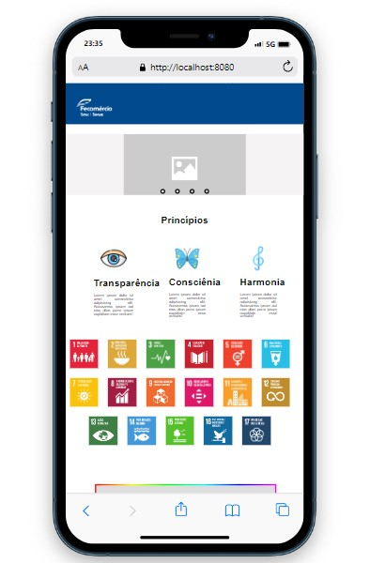

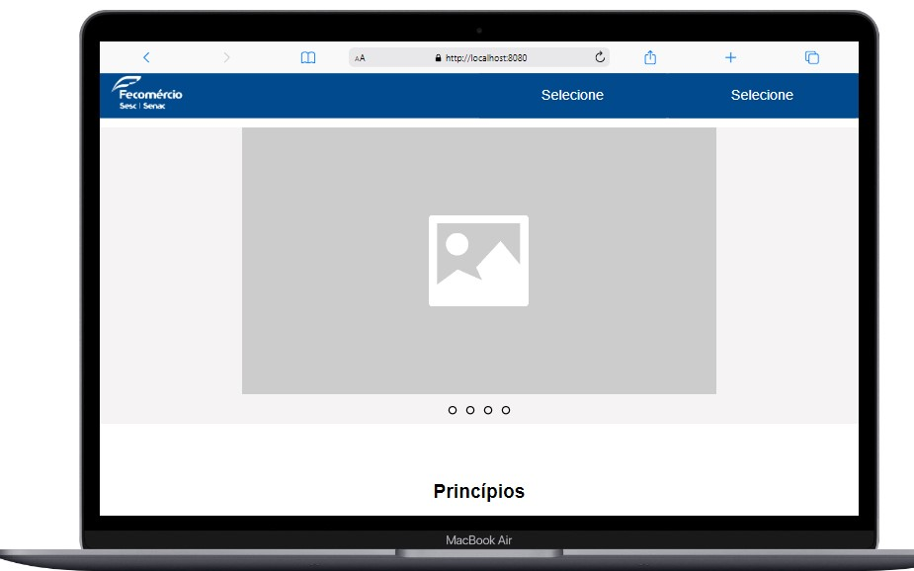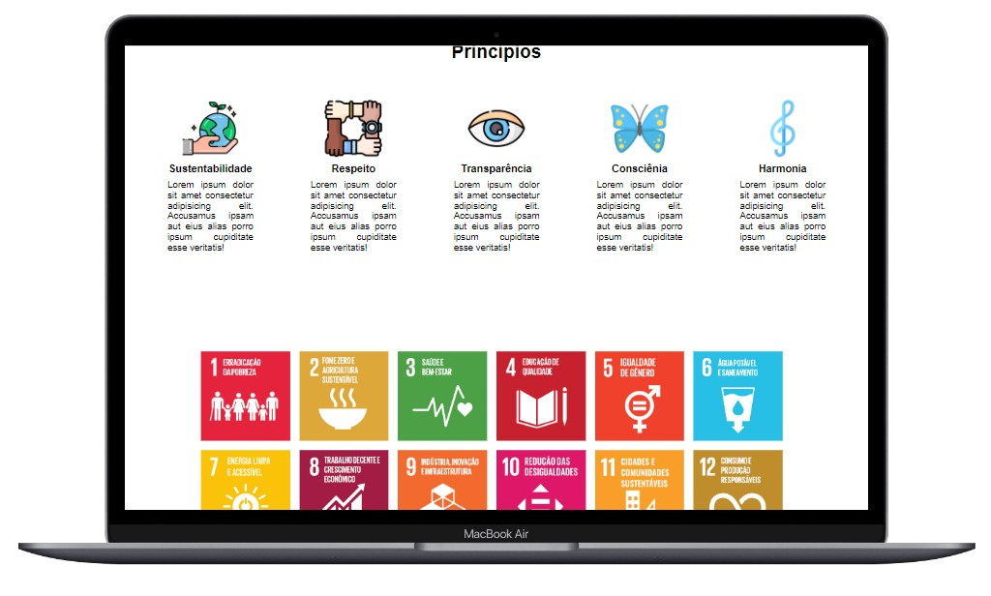

LOGIN:

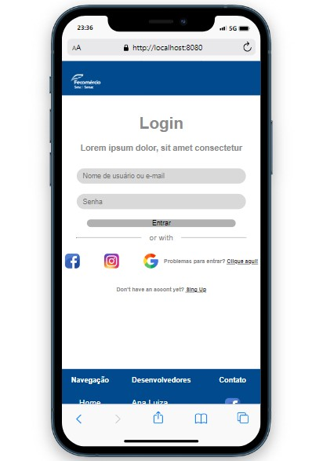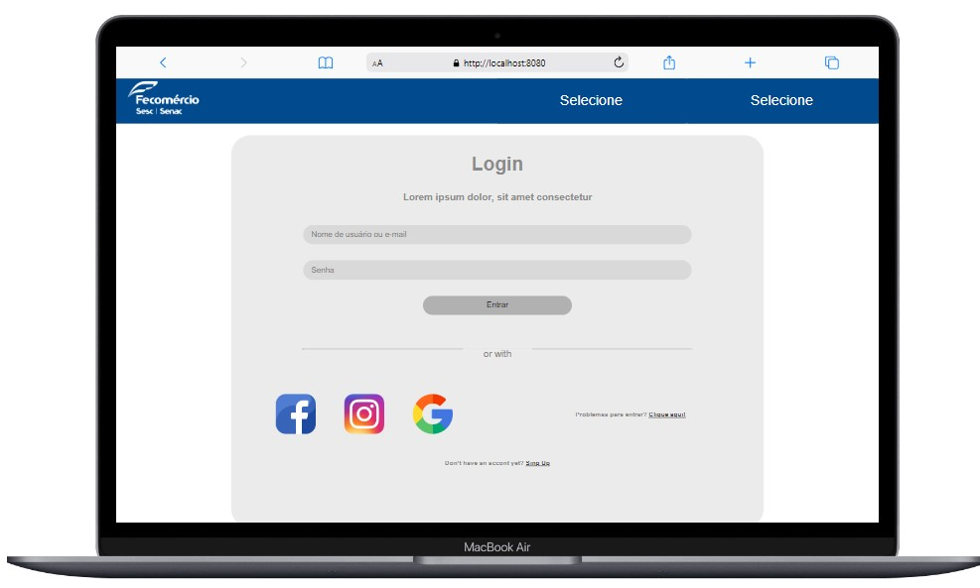

ODS:

Fizemos a adição de redirecionamento com clique nas ODS:

Nessa primeira tela você escolhe a ODS que gostaria de ver:

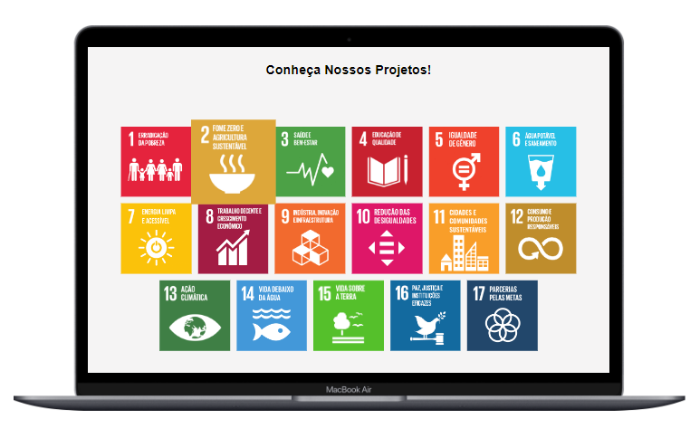

Clicando nela, irá diretamente para a página onde estão os projetos relacionados com a ODS escolhida:

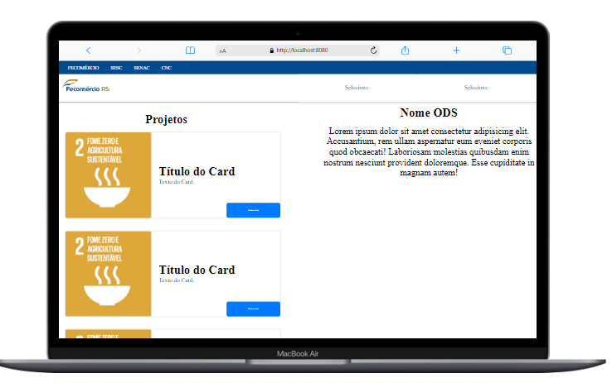

Nossa ideia é que no lado esquerdo tenha os projetos vinculados à ODS, e na direita tenha a explicação do que é a ODS selecionada.

Mudamos o header para que fique mais profissional:



Adicionamos também as ODS na página SOMAR para que o usuário possa navegar nos projetos diretamente depois de ler a história do SOMAR:  
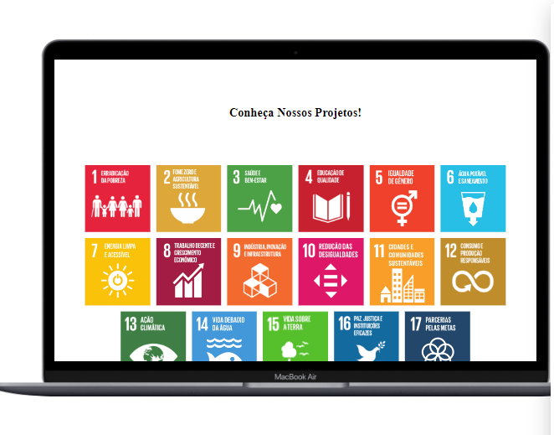

Começamos nosso banco de dados:  
